北京航空航天大学2016-2017 学年第 1 学期
《有机化学》期末考试试卷(A卷)

题 目 | 一 | 二 | 三 | 四 | 五 | 六 | 七 | 八 | 总 分 | 核分人 | 复查人
得分

评卷人 | 得分
 |  | 一、命名题（5小题，每小题2分，共10分）

1、下面化合物的CCS名称
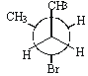
2、写出下列化合物的名称。
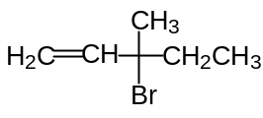
3、下列化合物的CCS名称
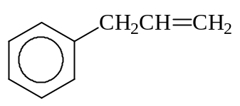
4、下列化合物的CCS名称
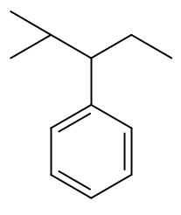
5、用CCS命名法命名下列化合物：
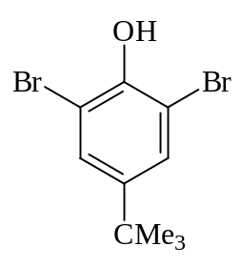

评卷人 | 得分
 |  | 二、写出结构式（2小题，每小题2分，共4分）

1、二苯乙炔的结构式是什么?
2、化合物4-甲基-2-庚烯-5-炔的结构式是：

评卷人 | 得分
 |  | 三、选择题（10小题，每小题2分，共20分）

1、下列哪些不是自由基反应的特征?
A、酸碱对反应有明显的催化作用
B、光、热、过氧化物能使反应加速
C、氧、氧化氮、酚对反应有明显的抑制作用
D、溶剂极性变化对反应影响很小
2、下列哪些不是自由基反应的特征?
A、酸碱对反应有明显的催化作用
B、光、热、过氧化物能使反应加速
C、氧、氧化氮、酚对反应有明显的抑制作用
D、溶剂极性变化对反应影响很小
3、丙烯与HBr加成,有过氧化物存在时,其主要产物是:
A、CH₃CH₂CH₂Br B、 CH₃CH₂BrCH₃
C、 CH₂BrCH=CH₂ D、B, C各一半
4、1-甲基环己烯跟(1)Hg(OAc)₂ ,(2)NaBH₄/OH⁻反应,主要产物是：
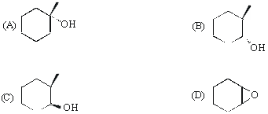
5、下列反应机理说明正确的是：
A、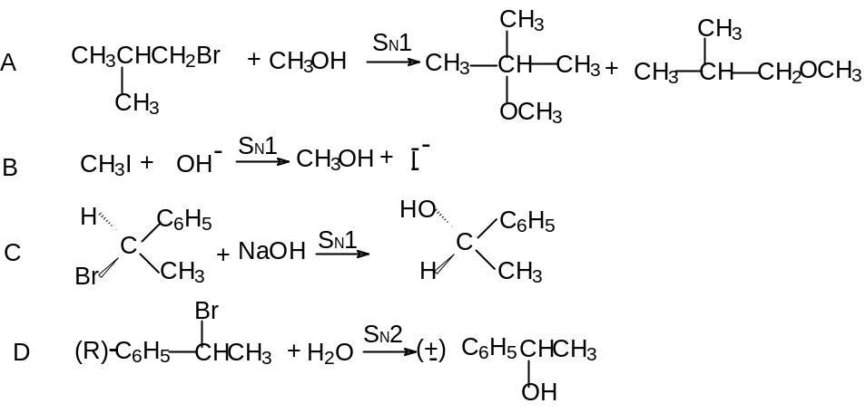
B、
C、
D、
6、下列化合物与NaCN发生反应(S_{N}2)的速度快慢次序
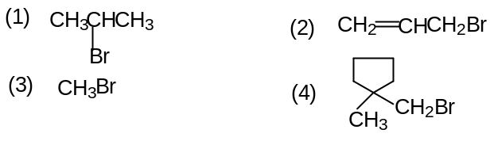
A、1>2>3>4 B、 1>4>2>3 C、2>3>1>4 D、 2>4>1>3
7、下列化合物哪个没有芳香性?
A、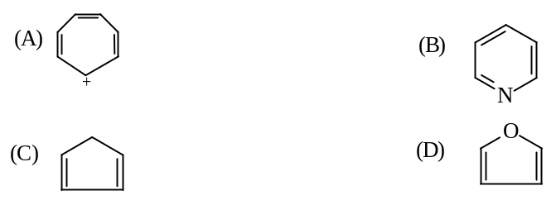 B、 C、 D、
8、比较下列化合物在水中的溶解度
（1）HOCH₂CH₂CH₂OH （2） CH₃CH₂OCH₂CH₃
（3）CH₃CH₂CH₂CH₂CH₃ （4） CH₃CH₂CH₂CH₂OH
A、（1）>（4）>（2）>（3）
B、（1）>（2）>（4）>（3）
C、（2）>（4）>（1）>（3）
D、（3）>（2）>（1）>（4）
9、下列四个试剂,亲核性最强的是:
A、p-CH₃C₆H₄－O⁻ B、p-NO₂C₆H₄－O⁻
C、p-ClC₆H₄－O⁻ D、p-CH₃OC₆H₄－O⁻
10、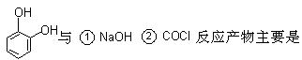
A、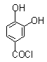 B、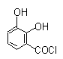
C、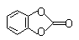 D、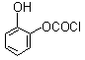

评卷人 | 得分
 |  | 四、反应题（9小题，每小题2分，共20分）

1、写出下列反应的主要有机产物或所需之原料、试剂(如有立体化学问题请注明)。
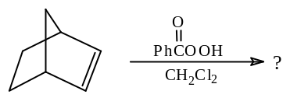
2、写出下列反应的主要有机产物或所需之原料、试剂(如有立体化学问题请注明)。
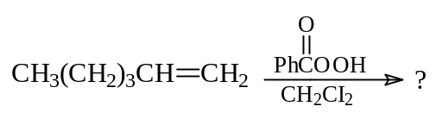
3、写出下列反应的主要有机产物或所需之原料、试剂(如有立体化学问题,也应注明)。
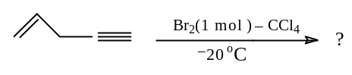
4、写出下列反应的主要有机产物或所需之原料、试剂(如有立体化学问题请注明)。
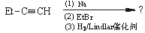
5、写出下列反应的主要有机产物或所需之原料、试剂(如有立体化学问题请注明)。
2mol 1,3-环己二烯 + 对苯醌 ────→ ?
6、写出下列反应的主要有机产物,如有立体化学问题,也应注明。
7、写出下列反应的主要有机产物或所需之原料、试剂(如有立体化学问题请注明)。
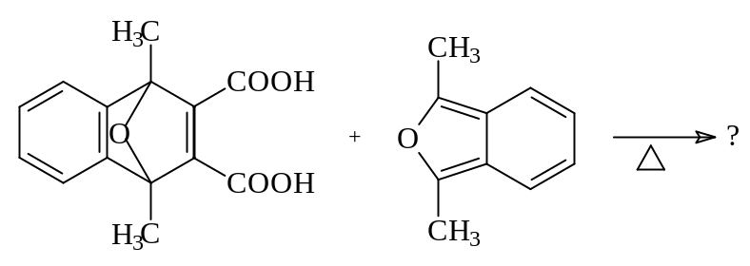
8、写出下列反应的主要有机产物或所需之原料、试剂(如有立体化学问题请注明)。
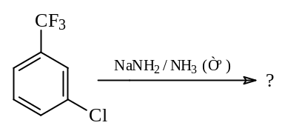
9、写出下列反应的主要有机产物或所需之原料、试剂(如有立体化学问题请注明)。
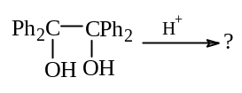

评卷人 | 得分
 |  | 五、鉴别题（1小题，每小题4分，共4分）

1、以化学方法区别下列化合物：
苯甲酸 , 环己醇 , 对甲苯酚

评卷人 | 得分
 |  | 六、推导题（1小题，每小题4分，共4分）

1、 根据如下数据建议合理结构：
分子式：C₅H₁₂O
¹HNMR（_{H}）：3.56（m，1H）
1.44（m，5H）
0.88（t，6H）ppm

评卷人 | 得分
 |  | 七、机理题（3小题，每小题3分，共10分）

1、预料下述反应的产物，并提出合理的，分步的反应机理。
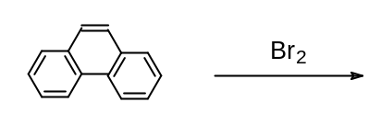
2、预料下述反应的主要产物, 并提出合理的、分步的反应机理。（用弯箭头表示电子对的转移，用鱼钩箭头表示单电子的转移，并写出各步可能的中间体。）
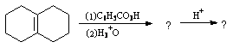
3、预料下述反应的主要产物，并提出合理的，分步的反应机理
用弯箭头表示电子对的转移，用鱼钩箭头表示单电子的转移，并写出各步可能的中间体
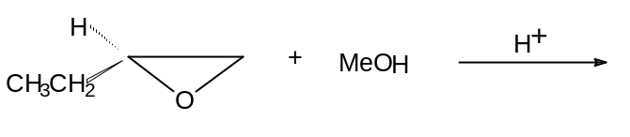

评卷人 | 得分
 |  | 八、合成题（2小题，每小题4分，共8分）

1、如何完成下列转变?
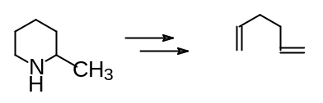
2、如何实现下列转变?
苯 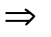 (Ph)₂C(OH)CH₃

